第 ３ 号 「SDGｓと消費者教育」
202１年1月７日
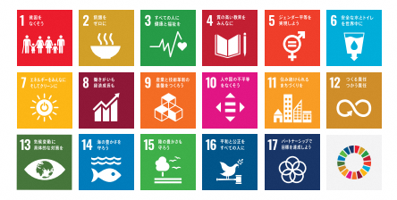
世のため 人のため 孫（未来）のため

SDGｓ（エス・デイ－・ジーズ）は、Sustainable Development Goalsの頭文字で、｢持続可能な開発目標｣と訳されます。２０１５年国連で１９３の加盟国によって採択されました。｢Leave no one bihind｣（誰一人取り残さない）を理念に、２０３０年までに貧困を撲滅し、持続可能な世界の実現を目指す共通の課題です。（｢開発｣は、よりよい未来を作るという意味です）
SDGｓは開発途上国だけでなく、先進国も取り組まなければならない１７の｢目標｣からなりますが、消費者教育に直接関係するものとしては、１２番目の目標｢つくる責任つかう責任｣があります。
これからの消費者教育には、｢どうしたら消費者被害に遭わないか｣という、買い手としての資質と共に、｢どういう消費行動を取れば、公正で持続可能な社会に貢献できるか｣という市民としての資質を育てることが求められています。

（消費者教育推進法より）
第二条 この法律において｢消費者教育｣とは、消費者の自立を支援するために行われる消費生活に関する法律（消費者が主体的に消費者市民社会の形成に参画することの重要性について理解及び関心を深めるための教育を含む）及びこれに準ずる啓発活動をいう。
２ この法律において｢消費者市民社会｣とは、消費者が、個々の消費者の特性及び消費生活の多様性を相互に尊重しつつ、自らの消費生活に関する行動が現在及び将来の世代にわたって内外の社会経済情勢及び地球環境に影響を及ぼし得るものであることを自覚して、公正かつ持続可能な社会の形成に積極的に参画する社会をいう。
★参考書：
｢そうだったのか。SDGｓ｣ 一般社団法人 SDGｓ市民社会ネットワーク編集
上毛印刷株式会社
｢新しい消費者教育｣ これからの消費生活を考える 日本消費者教育学会監修
慶應義塾大学出版会
｢SDGｓ入門｣ JICA国際協力機構 パンフレット

